自考本科毕业申请流程图
毕业申请办理时间：
1.考生网上申报时间：2021年5月22日～5月28日。
2.信息确认时间（辅导员交材料时间）：2021年5月25日～5月29日。
第一步 使用“360浏览器”（ ）进入“湖北省教育考试院”官网，在“自学考试”栏目下点击进入“湖北省高等教育自学考试考生服务平台”（网址http://219.140.60.48/portal-web/login?error=true）
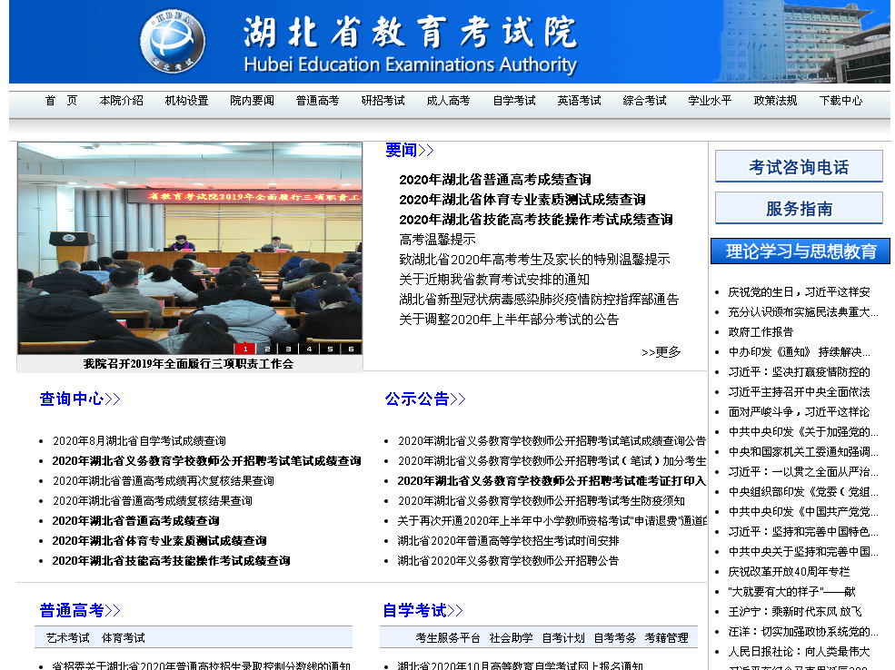

第二步：在登录界面输入自己的登录邮箱、密码和验证码点击“登录”。


第三步：进入考生服务平台后—点击“前置学历管理”—进入“学历证书申请”并点击申请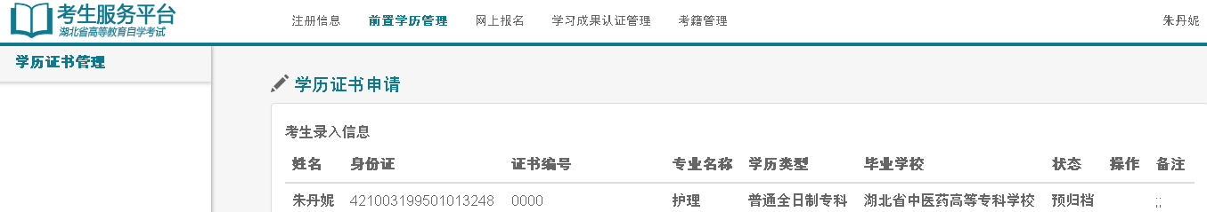
第四步：填写大专毕业证上的相关信息，必须严格按照自己的专科毕业证上的信息如实填写，并“提交”。（必须要填写好并提交才能申请自考本科毕业）
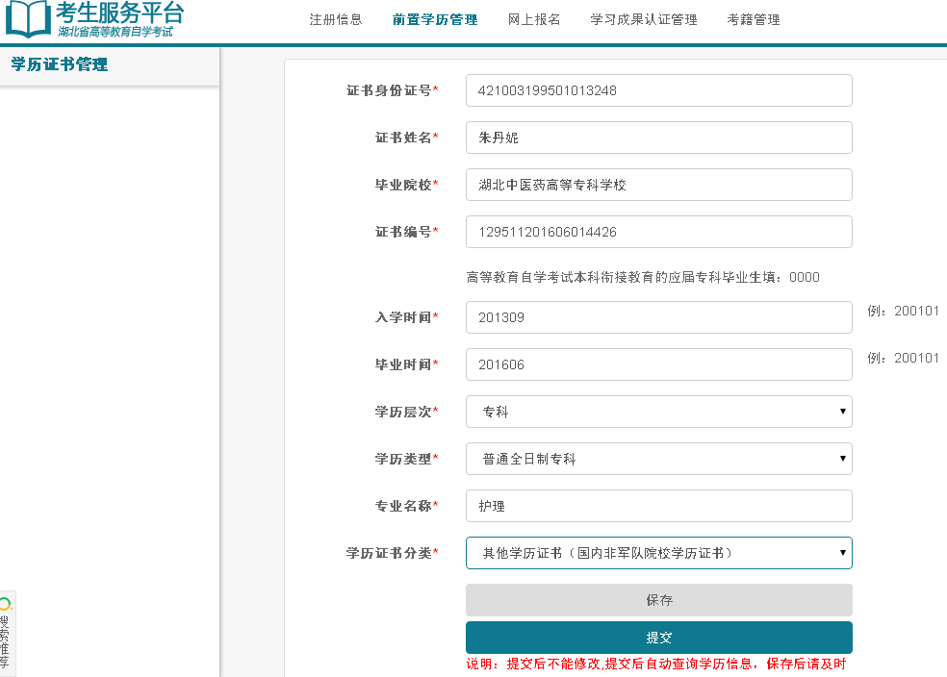

第五步：再次点击“前置学历管理”，带毕业证书编号的那一栏显示“生效”才能开始申请毕业（上下对应行）。
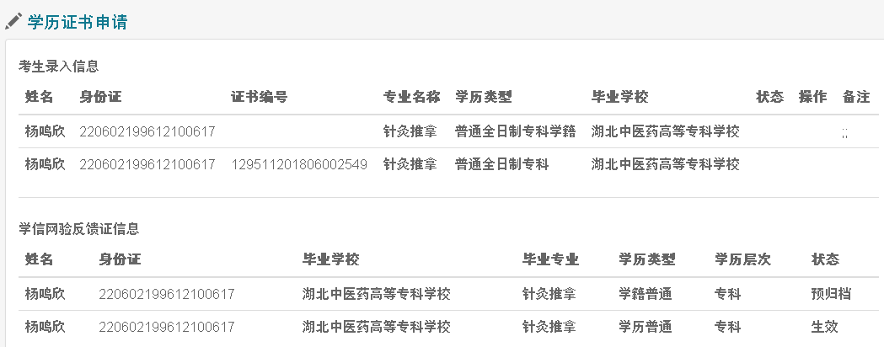

第六步：前置学历生效后，再点击“考籍管理”栏目下的“毕业申请”，并点开“新建毕业申请”。

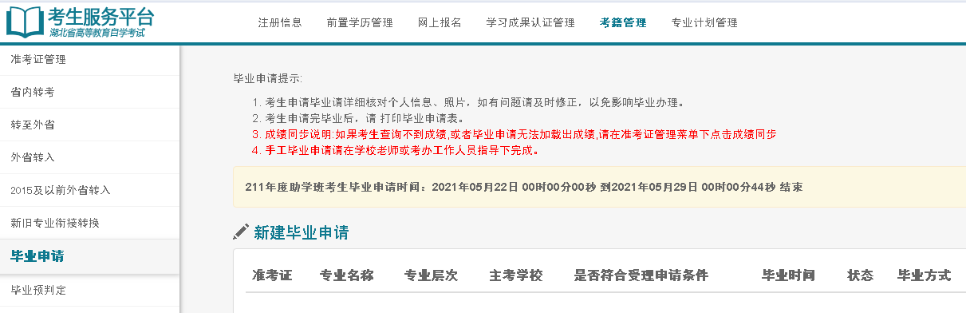
第七步：点击新建毕业申请后，进入选择毕业专业页面“提交”：
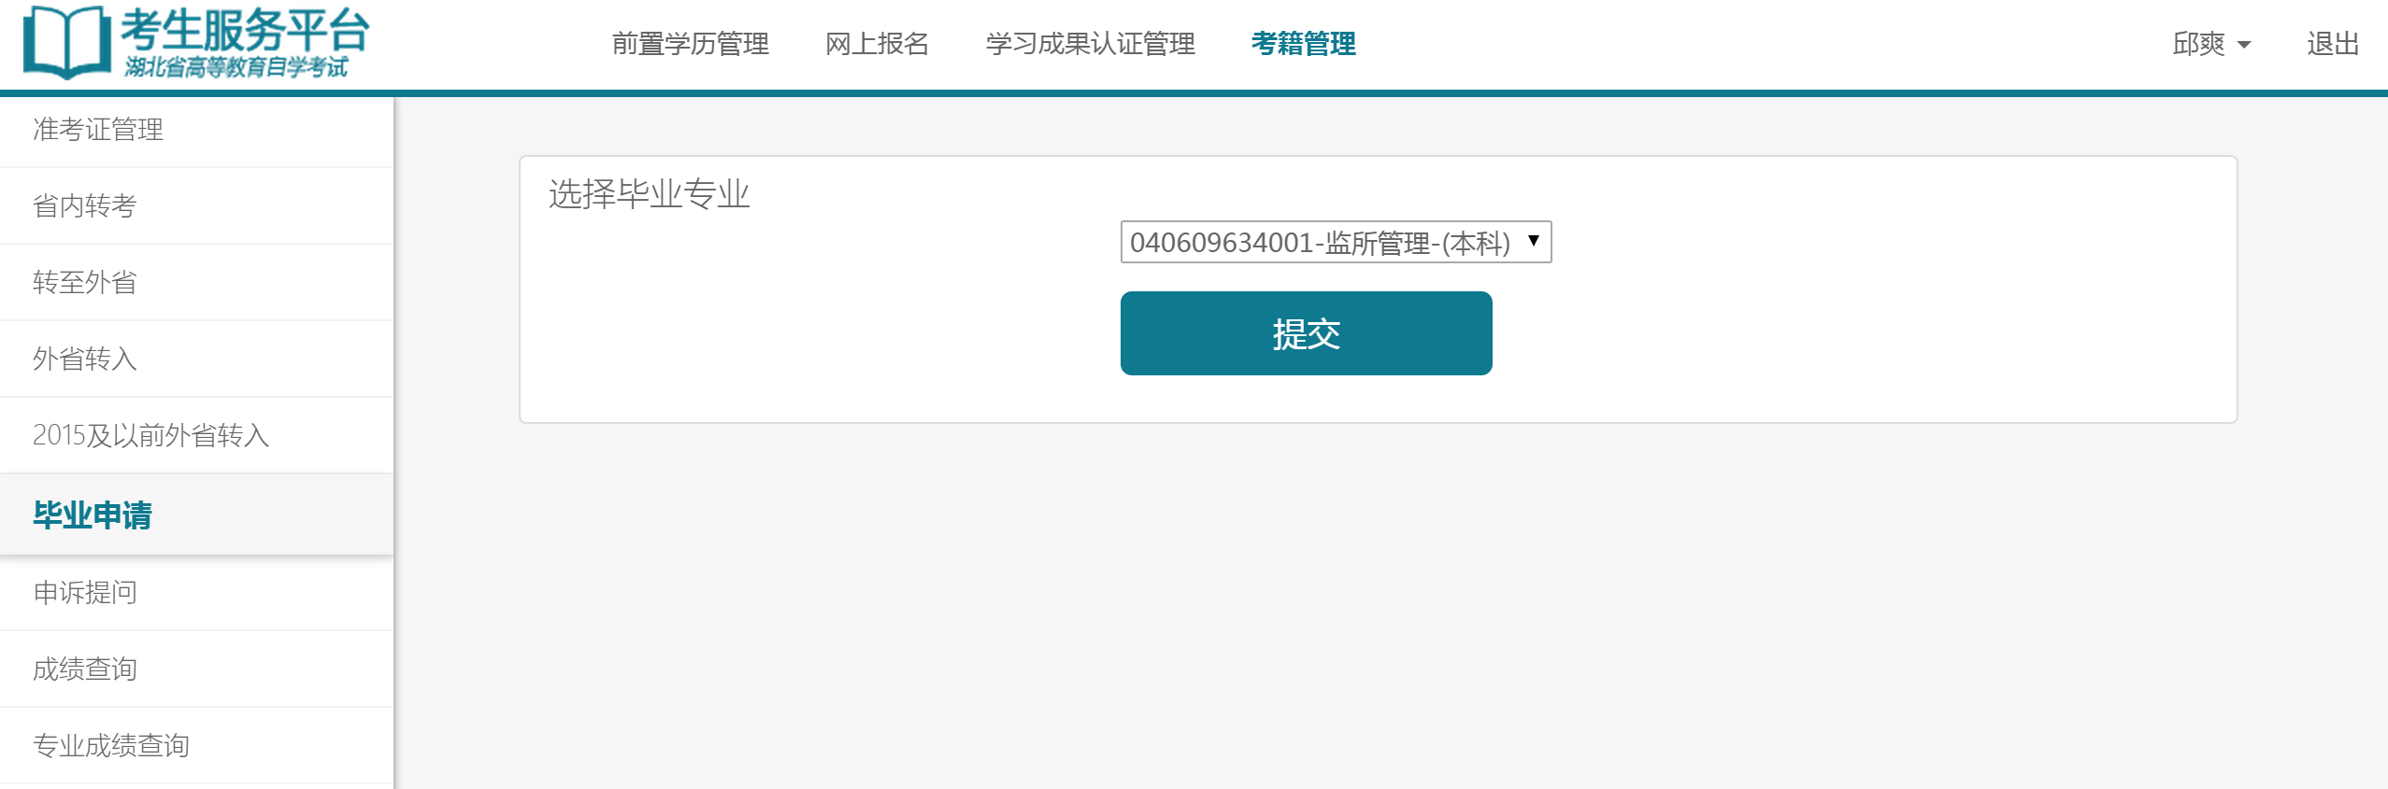
第八步：（1）选择需要毕业的专业提交，进入如下页面：
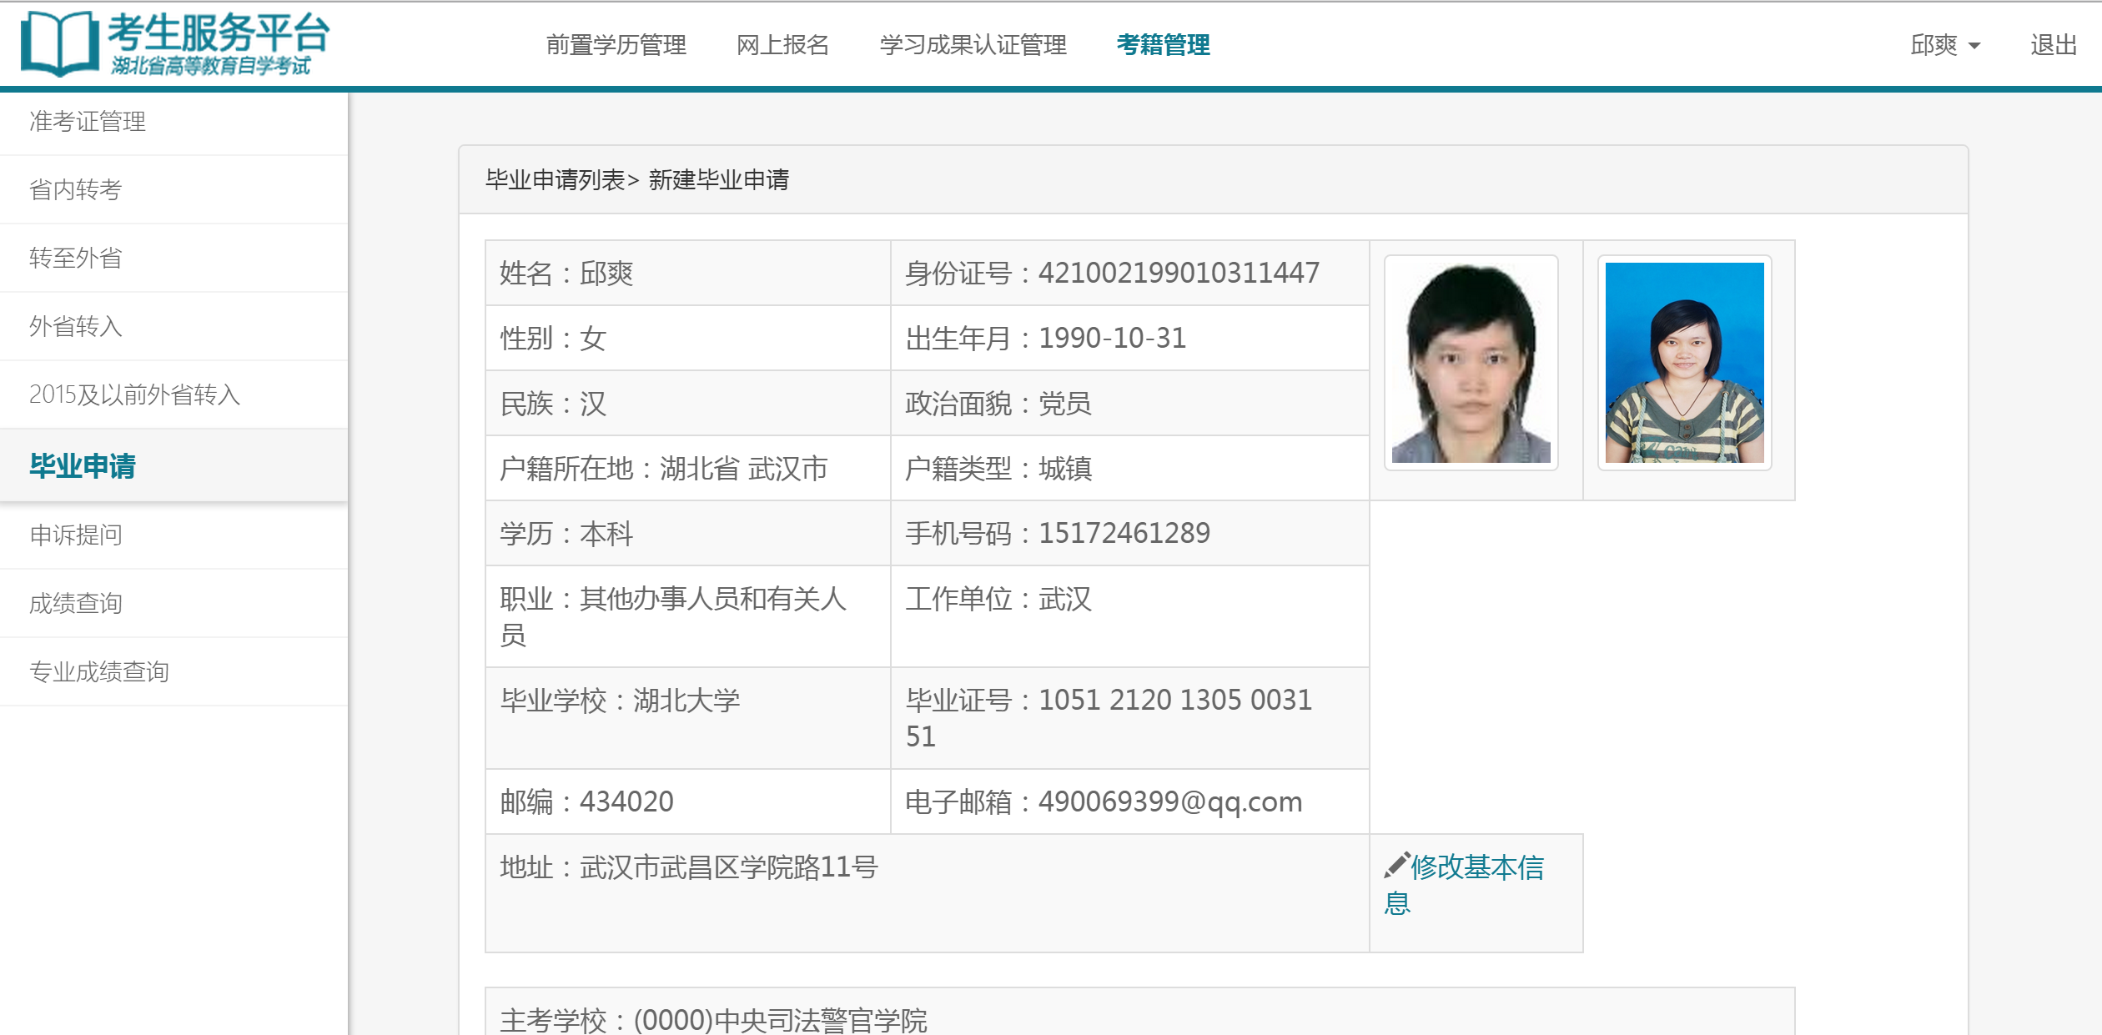
（2）核实基本信息
请仔细核实基本信息，如姓名、身份证号、出生年月等是否有错误，如果基本信息有误，点击“修改基本信息”，进入如下页面：
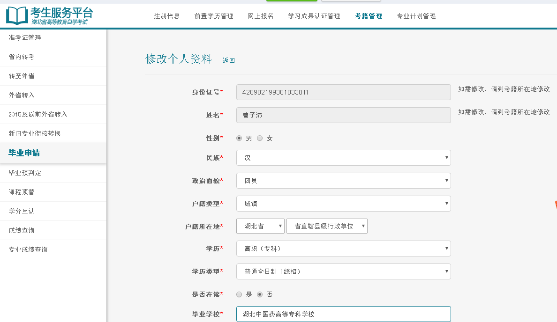
修改后，提交修改信息，然后重新进入考籍管理-----毕业申请页面进行毕业申请。
第九步：毕业条件判定
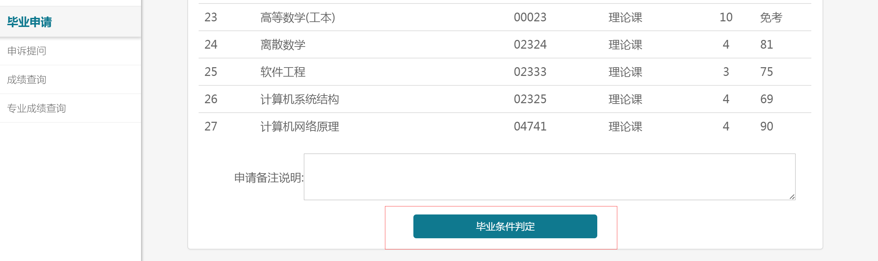
点击“毕业条件判定”按钮，系统会进行毕业条件判定：
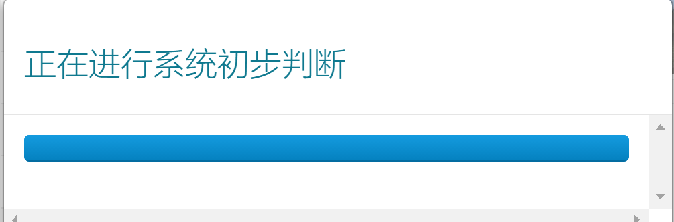

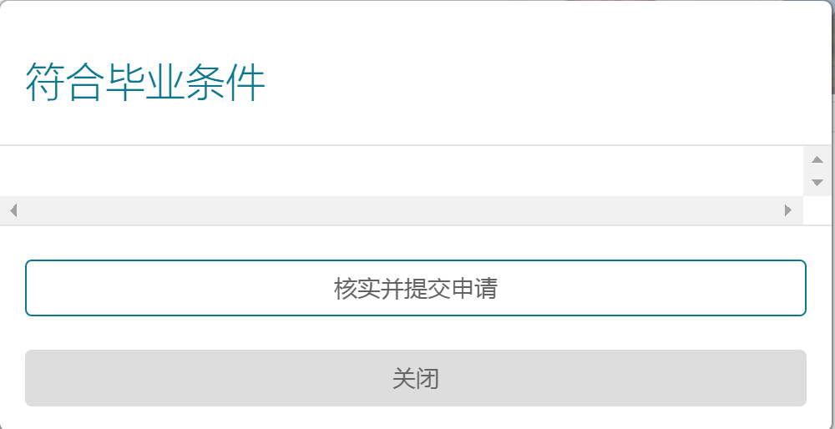

第十步：毕业申请会提交成功，并生成一条毕业申请记录，如下图：
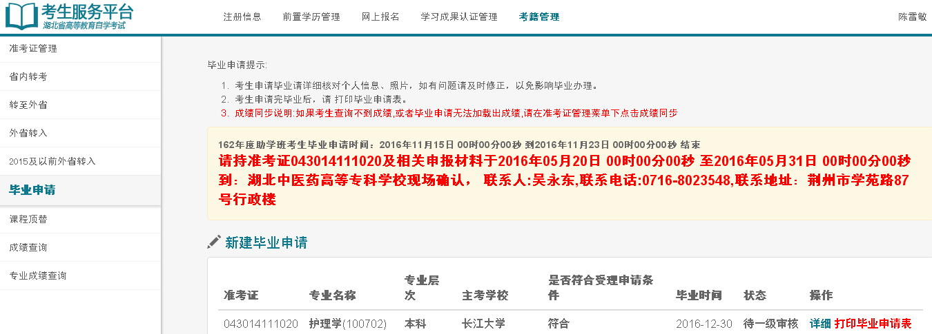

申请后，状态为待一级审核，即申请成功。
第十步：打印毕业生申请表
点击“打印毕业申请表”
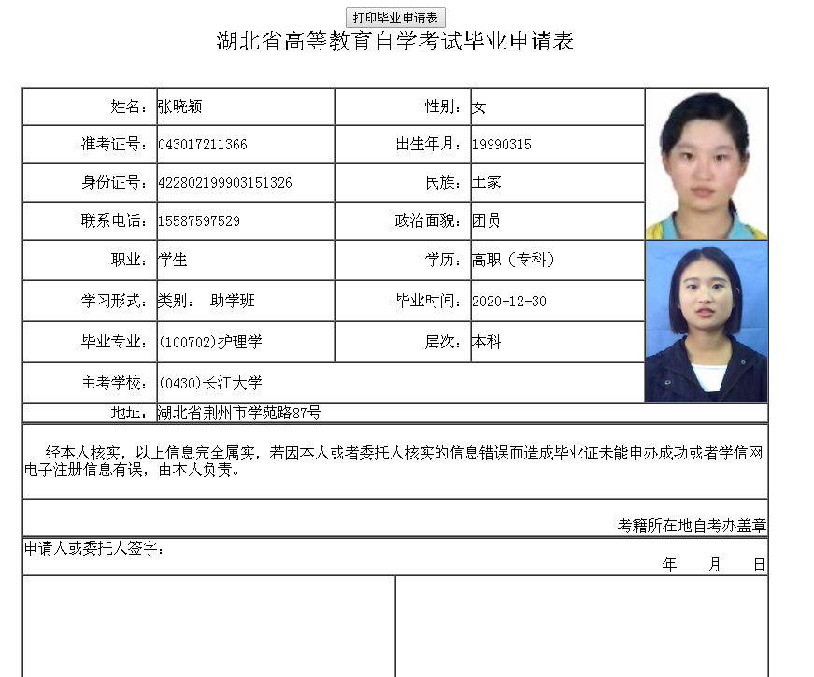

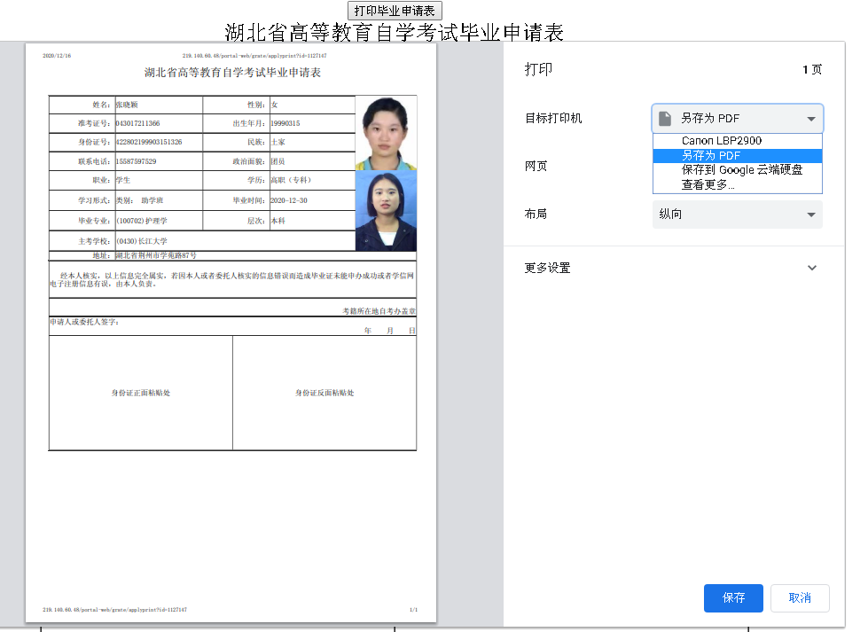（可保存电子档）
点击“打印”按钮，打印毕业生申请表，打印完成后，贴上身份证或临时身份证复印件，并签名。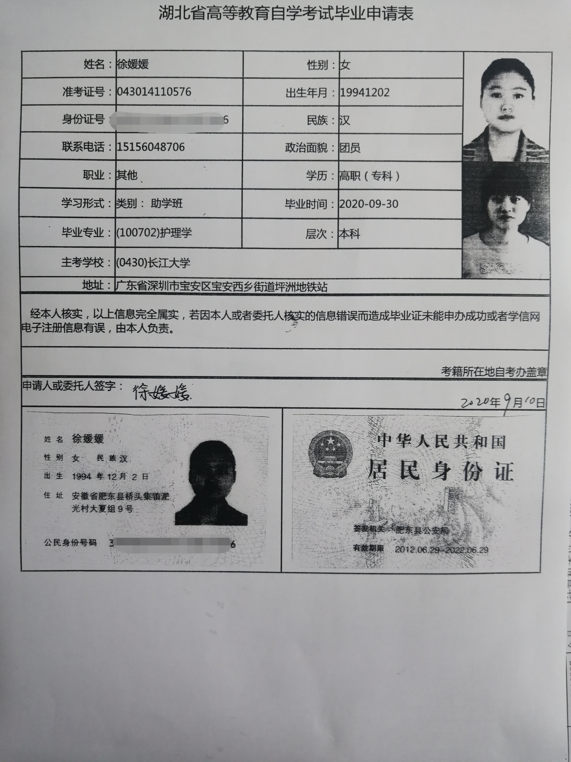
注：贴上身份证复印件的毕业申请表交给辅导员（身份证有效期为2021年6月30日以后，身份证过期的用有效期内临时身份证复印件），收集完截止于5月29日到行政楼215进行现场确认。

